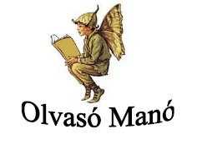**Tebaldi, Luca: Mystery Game 1. – Bűntény a völgyben**

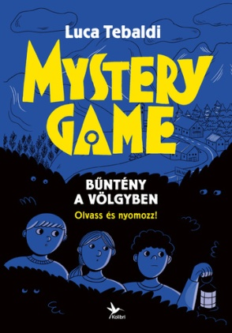

1. A családi nyaralás helyszínén négy hatalmas kamion állt a parkolóban. Miért voltak ott a kamionok?
2. A gyerekek futás közben összeütköztek Irma Sghembi-vel. Miért kezdték el követni őt az utcán?
3. Kit tartóztattak le végül a rendőrök?

Neved, e-mail címed:

Iskolád, osztályod:

Lakcímed:

Dátum:…………………………………………………………………………………….